### 分析流程 数据源： 预测用数据_副本(2).xlsx 算法配置： 算法： 灰色预测模型GM(1,1) 变量： 时间序列项变量:{E（能源强度，千克标准煤/元）}；时间项:{年份（右边单位：万吨标准煤）} 参数： 向后预测单位:{50} 分析结果： 灰色预测模型GM(1,1)是基于历史时期数据去预测未来时期数据：模型平均相对误差为2.175%，意味着模型拟合效果良好。未来50期预测结果分别是0.257、0.243、0.23、0.218、0.207、0.196、0.186、0.176、0.166、0.158、0.149、0.142、0.134、0.127、0.12、0.114、0.108、0.102、0.097、0.092、0.087、0.082、0.078、0.074、0.07、0.066、0.063、0.059、0.056、0.053、0.051、0.048、0.045、0.043、0.041、0.039、0.037、0.035、0.033、0.031、0.029、0.028、0.026、0.025、0.024、0.022、0.021、0.02、0.019、0.018。

### 分析步骤 1. 在建立灰色预测模型GM(1,1)前，对时间序列进行级比检验。若通过级比检验，则说明该序列适合构建灰色模型，若不通过级比检验，则对序列进行“平移转换”，从而使得新序列满足级比值检验。 2. 灰色预测模型要经过检验才能判定其是否合理，只有通过检验的模型才能用来作预测，系统主要通过后验差比C值来对灰色预测模型进行检验。

### 详细结论

**输出结果1：级比检验结果表**

|  |  |  |
| --- | --- | --- |
| 索引项 | 原始值 | 级比值 |
| 2013 | 0.432 | - |
| 2014 | 0.4 | 1.079 |
| 2015 | 0.379 | 1.056 |
| 2016 | 0.359 | 1.055 |
| 2017 | 0.331 | 1.087 |
| 2018 | 0.304 | 1.087 |
| 2019 | 0.293 | 1.038 |
| 2020 | 0.295 | 0.993 |
| 2021 | 0.282 | 1.047 |

**图表说明：**

上表格展示了序列值和级比值。若所有的级比值都位于区间（e^(-2/(n+1)), e^(2/n+1)）内，说明数据适合模型构建。若不通过级比检验，则对序列进行“平移转换”，从而使得平移转换后序列满足级比检验。

**智能分析：**

从上表分析可以得到，原序列的所有级比值都位于区间（0.819， 1.221））内，说明原序列适合构建灰色预测模型。

**输出结果2：灰色模型构建**

|  |  |  |
| --- | --- | --- |
| 发展系数a | 灰色作用量b | 后验差比C值 |
| 0.054 | 0.43 | 0.025 |

**图表说明：**

上表格展示了发展系数、灰色作用量、后验差比值。由发展系数和灰色作用量可以构建灰色预测模型。  
● 发展系数表示数列的发展规律和趋势，灰色作用量反映数列的变化关系。  
● 后验差比值可以验证灰色预测的精度，后验差比值越小，则说明灰色预测精度越高。  
● 一般后验差比值C值小于0.35则模型精度高，C值小于0.5说明模型精度合格，C值小于0.65说明模型精度基本合格，如果C值大于0.65，则说明模型精度不合格。

**智能分析：**

从上表分析可以得到，后验差比值为0.025，模型精度高。

**输出结果3：模型拟合结果表**

|  |  |  |  |  |
| --- | --- | --- | --- | --- |
| 索引项 | 原始值 | 预测值 | 残差 | 相对误差（%） |
| 2013 | 0.432 | 0.432 | 0 | 0 |
| 2014 | 0.4 | 0.396 | 0.004 | 1.003 |
| 2015 | 0.379 | 0.375 | 0.004 | 0.978 |
| 2016 | 0.359 | 0.355 | 0.004 | 1.076 |
| 2017 | 0.331 | 0.337 | -0.006 | 1.836 |
| 2018 | 0.304 | 0.319 | -0.015 | 4.826 |
| 2019 | 0.293 | 0.302 | -0.009 | 3.118 |
| 2020 | 0.295 | 0.286 | 0.009 | 2.959 |
| 2021 | 0.282 | 0.271 | 0.011 | 3.776 |

**图表说明：**

上表展示了灰色预测模型的拟合结果表。相对误差值越小越好，一般情况下小于20%即说明拟合良好。

**智能分析：**

模型平均相对误差为2.175%，意味着模型拟合效果良好。

**输出结果4：模型拟合预测图**

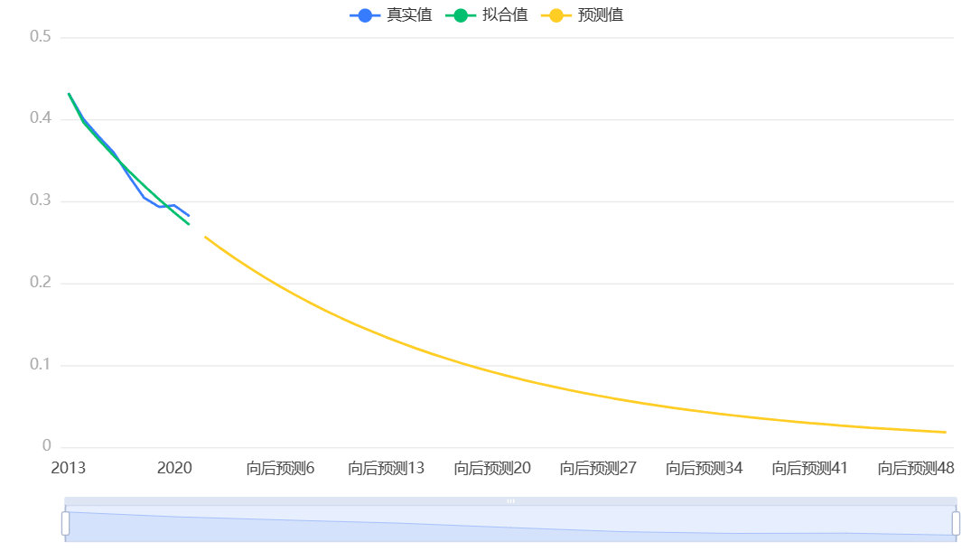

**图表说明：**

上图展示了灰色预测模型的拟合预测图。

**输出结果5：模型预测结果表**

|  |  |
| --- | --- |
| 预测阶数 | 预测值 |
| 1 | 0.257 |
| 2 | 0.243 |
| 3 | 0.230 |
| 4 | 0.218 |
| 5 | 0.207 |
| 6 | 0.196 |
| 7 | 0.186 |
| 8 | 0.176 |
| 9 | 0.166 |
| 10 | 0.158 |
| 11 | 0.149 |
| 12 | 0.142 |
| 13 | 0.134 |
| 14 | 0.127 |
| 15 | 0.120 |
| 16 | 0.114 |
| 17 | 0.108 |
| 18 | 0.102 |
| 19 | 0.097 |
| 20 | 0.092 |
| 21 | 0.087 |
| 22 | 0.082 |
| 23 | 0.078 |
| 24 | 0.074 |
| 25 | 0.070 |
| 26 | 0.066 |
| 27 | 0.063 |
| 28 | 0.059 |
| 29 | 0.056 |
| 30 | 0.053 |
| 31 | 0.051 |
| 32 | 0.048 |
| 33 | 0.045 |
| 34 | 0.043 |
| 35 | 0.041 |
| 36 | 0.039 |
| 37 | 0.037 |
| 38 | 0.035 |
| 39 | 0.033 |
| 40 | 0.031 |
| 41 | 0.029 |
| 42 | 0.028 |
| 43 | 0.026 |
| 44 | 0.025 |
| 45 | 0.024 |
| 46 | 0.022 |
| 47 | 0.021 |
| 48 | 0.020 |
| 49 | 0.019 |
| 50 | 0.018 |

**图表说明：**

上表展示了灰色预测模型的预测结果表。

### 参考文献 [1] Scientific Platform Serving for Statistics Professional 2021. SPSSPRO. (Version 1.0.11)[Online Application Software]. Retrieved from https://www.spsspro.com. [2] 邓聚龙. 灰色预测与灰决策[M]. 武汉:华中科技大学出版社,2002.